Course name: Relay protection systems for electrical and electrical devices.

Week 9: Incomplete star-shaped connection diagram of current coil transformers and relays
Abdulloev Bakhtiyor Tolibjonovich

Номи курс: Ҳимояи релеӣ ва авттоматикунонии шабакаҳо ва таҷҳизоти электрикӣ
(Relay protection systems for electrical and) electrical devices

Нақшаи пайвасти нопурраи ситораи трансформаторҳо ва релеҳои ҷараён

Яке аз намудҳои маъмул ва самараноки пайвасти трансформаторҳои ҷараён дар таҷҳизоти муҳофизатии шабакаҳои барқӣ — ситораи нопурра мебошад. Ин навъи пайваст барои кам кардани арзиши система ва содда кардани муҳофизат истифода мешавад, хусусан вақте ки пурра сохтани системаи ченаки сефаза зарурат надорад. Моҳияти нопурраи ситора дар ин аст, ки ситора — ин тарзи пайвасткунии ду ё се трансформатори ҷараён (одатан ду адад), ки охирҳои дуввуми онҳо ба як нуқта пайваст карда мешаванд (нуқтаи "нопурраи ситора"), ва байни охири озоди ҳар трансформатор ва ин нуқта релеи ҷараён пайваст мешавад. Ин тарзи пайвасткунӣ имкон медиҳад, ки ҷараёнҳои номутаносиб ва ҳолатҳои расиши якфазаро муайян кард. Бартариҳои ситораи нопурра:
- Истифодаи ками трансформаторҳои ҷараён (одатан ду адад);
- Содда кардани схема ва кам кардани хароҷот;
- Имконияти муайян кардани расиши якфазавӣ ба замин;
- Эҷоди ҳиссиёти баланди ҳассосият ба ҷараёнҳои номутаносиб ва расиши замин.
Принсипи кори ин намуд нақша дар он аст, ки: Дар ҳолати кори оддӣ (тавозуни сефазавӣ), ҷамъи вектории ҷараёнҳо баробар ба сифр аст, аз ин рӯ дар нӯгҳои реле шиддат баробар ба сифр аст (ё ҷараён надорад). Аммо дар ҳолати расиши якфаза ба замин, ин тавозун вайрон шуда, ҷараёне тавассути реле мегузарад, ки он сабаби фаъол шудани муҳофизат мегардад. Дар расми 9.1. Нақшаи пайвасти ғалтакҳои дуюми трансформатори ҷараён ва ғалтакҳои реле дар намуди ситораи пурра нишон дода шудааст.
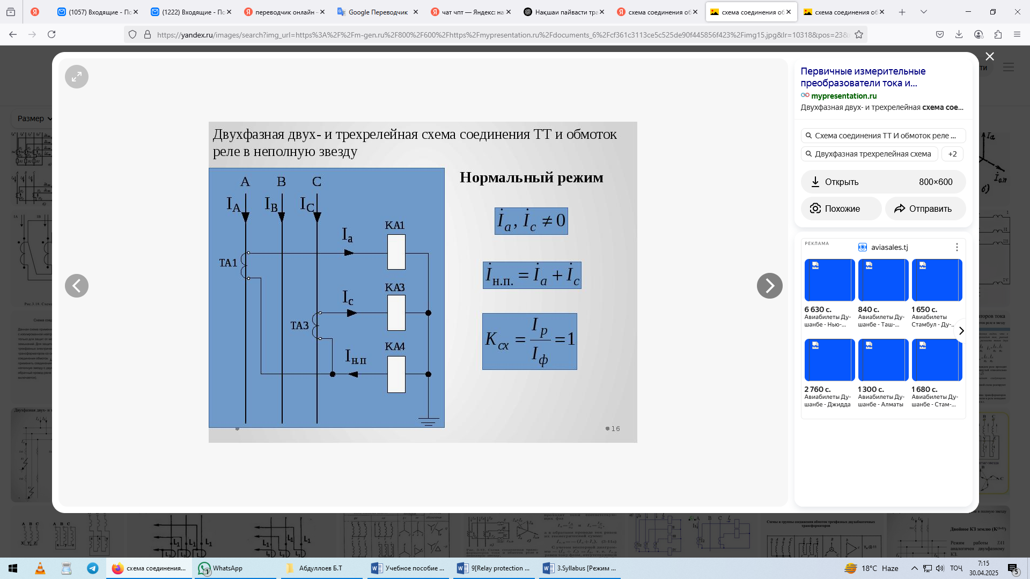

Рас 9.1. Нақшаи пайвасти ғалтакҳои дуюми трансформатори ҷараён ва ғалтакҳои реле дар намуди ситораи пурра. autosprite.ru

Тарзи кори нақша: Фазаҳо (A, B, C) Инҳо се хати фазаи системаи барқии сефазавӣ мебошанд. TA1 ва TА3 — Трансформаторҳои ҷараён. TA дар фазаи A ва TА3 дар фазаи C насб шудааст. Онҳо ҷараёни хатиро ба ҷараёни ченакшаванда (дуюмдараҷа) табдил медиҳанд.
Ҳар ду трансформатор бо охирҳои дуюми худ ба як нуқта пайваст шудаанд. Релеи ҷараёни КА1, КА3 ва КА4 мебошанд.
Реле дар байни охири озоди TC ва нуқтаи пайвасти ситораи нопурра ҷойгир карда шудааст.
Агар фарқи ҷараён вуҷуд дошта бошад (яъне расиши якфазавӣ рӯй диҳад), тавассути реле ҷараён мегузарад ва он фаъол мешавад.
Нуқтаи пайваст (ситораи нопурра) Нуқтае мебошад, ки охири дуюми TA ва TC бо ҳам пайваст шудаанд ва ба замин (нейтрал) пайваст карда мешаванд. Ин нуқта ҳамчун нуктаи баробарсозандаи потенсиалҳо кор мекунад ва имконият медиҳад, ки фарқи ҷараён муайян карда шавад.
Дар реҷаи номиналӣ ҷараёнҳои ҷоришаванда бо формулаҳои зерин муаян карда мешаванд.
I_{a,} I_{b} ≠0 (9.1.)
Формулаи 9.1. дар контексти муҳофизати ҷараён ва пайвасти трансформаторҳо маънии зеринро дорад: Ia ≠ 0, Ib ≠ 0
Ин маънои онро дорад, ки ҷараёнҳо дар фазаҳои A (Ia) ва B (Ib) аз сифр фарқ мекунанд, яъне ҳам дар фазаи A ва ҳам дар фазаи B ҷараён мегузарад.

Дар кадом ҳолат ин формула муҳим аст?
- Муҳим барои шинохти ҳолати кори номутаносиб
Агар системаи сефазавӣ пурра тавозун мебуд, ҷараёнҳо Ia, Ib, Ic бо ҳам мувофиқ (балансшуда) мешуданд. Аммо вақте мегӯем Ia ≠ 0 ва Ib ≠ 0, яъне:
  - Дар фазаҳои A ва B ҷараён мавҷуд аст,
  - Аммо Ic метавонад 0 бошад (масалан, расиши якфазавӣ ба замин дар фаза C),
  - Ё бошад, Ia ≠ Ib, ки нишон медиҳад дар система номувозинат вуҷуд дорад.
- Ишора ба мавҷудияти расиши якфазавӣ ё номувозинат
Агар системаи муҳофизатӣ (ба монанди реле дар нақшаи ситораи нопурра) фаъолияти худро асосан ба номувозинати ҷараёнҳо такя кунад, пас доштани Ia ≠ Ib барои фаъол шуданаш кофист.

Мисол:
Дар як хатти барқӣ ХИБ, се фаза ба бор пайваст шудаанд. Дар ҳолати номутаносиб:
  - Ia = 100 A,
  - Ib = 105 A,
  - Ic = 0 A (масалан, расиш дар фаза C).
Ин вазъият боиси он мегардад, ки реле дар пайвасти ситораи нопурра фаъол шавад, зеро тавозуни вектории ҷараёнҳо вайрон шудааст.
Дар поён формулаи принсипи кор дар пайвасти ситораи нопурра нишон дода шудааст:
I_{нп}꓿ I_{а}+ I_{с} (9.2.)

Дар инҷо:
- Ia – ҷараёни фазаи A (аз трансформатори TA),
- Ic – ҷараёни фазаи C (аз трансформатори TC),
- Iнп – ҷараёне мебошад, ки ба реле меравад (дар нуқтаи ситораи нопурра).

Принсипи кор дар пайвасти нопурраи ситора: Дар пайвасти ситораи нопурра, одатан танҳо ду трансформатори ҷараён (TA ва TC) истифода мешаванд (на се). Охирҳои дуюми TA ва TC ба як нуқта пайваст мешаванд ва ба реле равона карда мешаванд (чуноне ки дар расми 9.1) нишон дода шудааст. Ҷараёне, ки ба реле меравад (Iнп), баробар аст ба суммаи вектории ҷараёнҳои Ia ва Ic, яъне: (9.2.).

Аз истифодаи ин схема фаҳмида мешавад, ки дар ҳолати муқаррарӣ ва расиш:
- Ҳолати муқаррарӣ (тавозуни пурра):
  - Ia + Ic ≈ –Ib (бо назардошти қонуни Кирхгоф),
  - Азбаски Ib мавҷуд нест (дар ин схема), пас Ia + Ic ≈ 0 → Iнп = 0, пас реле фаъол намешавад.
- Ҳолати расиши якфазавӣ (номутаносибӣ):
  - Ia + Ic ≠ 0 → Iнп ≠ 0, дар ин сурат реле ҷараёнро ҳис мекунад ва муҳофизат фаъол мешавад.
Формулаи Iнп = Ia + Ic нишон медиҳад, ки реле дар пайвасти ситораи нопурра ба ҷамъи ҷараёнҳои дуюмии ду фаза (A ва C) вокуниш нишон медиҳад. Ҳамин тавр, агар дар система номувозинат (расиш) ба вуҷуд ояд, Iнп ≠ 0 шуда, реле фаъол мешавад ва муҳофизатро ба кор медарорад.
Зариби нақша барои тарзи пайвасти ғалтакҳои дуюми трансформатори ҷараён ва ғалтакҳои реле дар намуди ситораи пурра бо формулаи зерин муаян карда мешавад:

$Ксх=\frac{Ip}{Iф}=1$ (9.3.)
Дар инҷо:
- Ксх — коэффициенти схемаи пайваст, ки робитаи байни ҷараёни воқеие, ки ба реле мерасад (Ip), ва ҷараёни хаттӣ ё номиналии воқеӣ дар шабака (Iф) нишон медиҳад;
- Ip — ҷараёне, ки ба реле мерасад (ё дар қисми ченкунии трансформатор);
- Iф — ҷараёни воқеӣ дар хат (ё ҷараёни фаза дар системаи сефазавӣ).
Ҷараёни ба реле расида баробар аст ба ҷараёни воқеии шабака; Схема дуруст ва бе талафот сохта шудааст; Ягон дигаргунсозии векторӣ ё талафоти пайваст вуҷуд надорад (масалан, дар пайвасти нопурраи ситора ё пайвасти нодуруст Ip метавонад кам ё зиёд гардад).

Муҳимияти формула дар санҷидани сифати пайвасти трансформаторҳои ҷараён ба реле истифода мешавад; Агар Ксх ≠ 1, бошад пас реле метавонад ё хеле ҳассос (Kсх > 1) ё камҳассос (Kсх < 1) бошад — ки ҳарду ҳолат хбарои ҳимоя хатарнок мебошанд; Ҳадафи — нигоҳ доштани Kсх = 1 барои дақиқии ҳимоя мебошад.
Формулаи (9.3.) нишон медиҳад, ки ҷараёне, ки реле ҳис мекунад, баробар ба ҷараёни воқеии хат мебошад. Ин ҳолати идеалӣ аст ва барои кори устувори муҳофизат (бе хато ва бе таъсири номатлуб) бисёр муҳим мебошад.
Принсипи кори схема: Дар ҳолати тавозуни ҷараёнҳо дар фазаҳои A ва C, ҷамъи вектории ҷараёнҳо дар нуқтаи пайваст баробар ба сифр аст. Дар ин сурат, тавассути реле ҷараён намегузарад.
Агар дар яке аз фазҳо расиш ба замин ё номувозинат ба вуҷуд ояд, ҷараёни трансформаторҳо ба тавозун намебарояд ва ҷараёне тавассути реле мегузарад, ки сабаби фаъол шудани муҳофизат мегардад.
Схема дар ҳама намуди РК фаъол аст, ба ҷуз аз расиши кӯтоҳи фазае, ки дар он трансформатори ҷараён насб нашудааст ва аз ҳамин сабаб, схема танҳо барои ҳимоя аз вайроншавии бисёрфазавӣ истифода бурда мешавад.

Нақшаи пайвасти ғалтакҳои дувуми трансформаторҳои ҷараён бо реле дар намуди секунҷаи нопурра.

Мақсад ва хусусияти нақша дар он аст, ки: Секунҷаи нопурра — ин як усули пайвасткунии дувуми трансформаторҳои ҷараён (ТҶ) мебошад, ки дар он танҳо ду трансформатор (одатан TA ва TB) истифода мешаванд. Пайваст ба намуди секунҷа аст, вале яке аз трансформаторҳо (масалан, фаза C) мавҷуд нест → секунҷаи "нопурра". Ин схема асосан барои муайян кардани расиши якфазавӣ ва ҷараёнҳои номутаносиб истифода мешавад. Принсипи кор: Вақте система тавозун аст (Ia + Ib + Ic = 0), ҷараён дар реле сифр ё қариб сифр аст.
Вале агар дар яке аз фазҳо расиши якфазавӣ ё номувозинат ба вуҷуд ояд, байни нуқтаҳои пайвасти TA ва TB фарқи ҷараён ба вуҷуд меояд ва дар ин сурат реле фаъол мешавад.
Дар расми 9.2. Нақшаи пайвасти ғалтакҳои дувуми трансформаторҳои ҷараён бо реле дар намуди секунҷаи нопурра нишон дода шудааст.
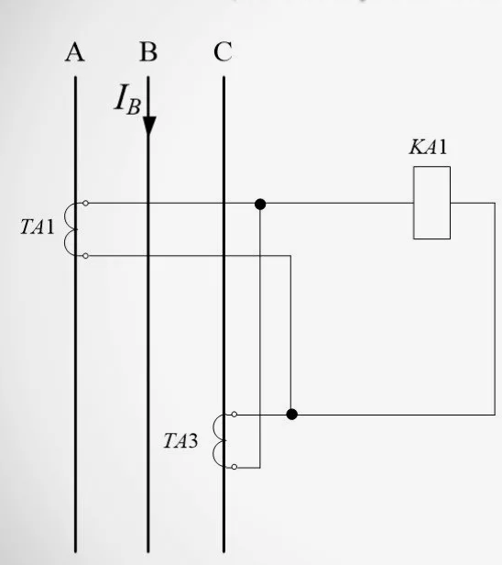

Рас 9.2. Нақшаи пайвасти ғалтакҳои дувуми трансформаторҳои ҷараён бо реле дар намуди секунҷаи нопурра. prezentacii.org
Шарҳи нақша, TA ва TB – трансформаторҳои ҷараён дар фазаҳои A ва B; Авалҳои ғалтаки дувуми онҳо ба ҳам пайваст шуда, байни онҳо реле пайваст аст; Нуқтае, ки одатан ба фазаи C пайваст мешуд, дар ин ҷо холӣ мемонад (аз ин рӯ «нопурра») меноманд; Реле фарқи байни ҷараёнҳои TA ва TB-ро ҳис мекунад.

Бартариҳои секунҷаи нопурра:
- Истифодаи ками трансформаторҳо (танҳо ду, на се);
- Кам кардани хароҷоти таҷҳизот;
- Муайян кардани расиши якфазавӣ;
- Идеалӣ барои системаҳои 6–35 кВ бо ҳимояи содда.

Принсипи тавозуни векторӣ (қонуни Кирхгоф барои ҷараёнҳо):
Дар системаҳои сефазаи мутавозин:
I_{A}+I_{B}+I_{C}=0 (9.4.)
Агар дар фазаи C трансформатор набошад (секунҷаи нопурра), пас формулаи асосии ҳисобӣ барои реле чунин хоҳад буд:
Ip=I_{A}−I_{B} ​ (9.5.)
Яъне:
Реле, ки байни ТҶ-и A ва B пайваст шудааст, ба ҷараёни фарқӣ вокуниш мекунад.

Ҷараён ба реле (Ip) бо формулаи зерин муаян карда мешавад:

Ip=I_{TA}−I_{TB} (9.6.)
Ки дар инҷо
I_{TA} ваI_{TB} ҷараёнҳои дуюми трансформаторҳои ҷараён TA ва TB мебошанд; Ip​ – ҷараёни кории реле мебошад.
Реле дар пайвасти секунҷаи нопурра фаъол мешавад, агар:
∣Ip∣>Iс.п (9.7.)
Дар инҷо I-с.п = ҷараёни собит барои фаъолсозии реле мебошад.

Мисол:
I_{TA}=5
I_{TB}=4
Ҳисоб мекунем:
Ip=ITA−ITB=5−4=1 A
Агар ҷараёни дуюми реле (Iс.п) 0.8 A бошад пас:
1 A>0.8 A дар ин ҳолат реле фаъол мешавад.

Схема пайвасти ғалтакҳои дуюми трансформаторҳои ҷараён (ТҶ) бо схемаи зигзаг.
Одатан барои таъмин кардани шифти фаза ва кам кардани хатогиҳои тадқиқот истифода мешавад.
Дар схемаи зигзаг барои пайвастани ғалтакҳои дуюмдараҷа як пайвандии шашфазагӣ истифода мешавад, ки ҳар як ғалтак ба се фаза пайваст карда мешавад, ва ин пайвастшавӣ шифти фазаро байни токҳо ба вуҷуд меорад. Ин схемаро бештар барои бартараф кардани борҳои ғайрисимметрӣ ва беҳтар кардани дақиқии ҳисобҳо дар системаҳое, ки трансформаторҳои бисёрқутба доранд, истифода мебаранд.
Схема пайвастшавии зигзаг барои ТҶ одатан чунин аст:
- Ғалтакҳо дар ҳар як фаза бо ғалтакҳои ҳамсоя пайваст мешаванд.
- Ғалтакҳои дуюмдараҷа ба фазоҳои мувофиқ пайваст карда мешаванд, ки ҳар як ғалтак шифти 120°-и фаза ба фазаи ҳамсоя эҷод мекунад.
- Барои таъмин кардани симметрия ва кам кардани изтироботи ток, пайвасткуниҳое истифода мешаванд, ки талафот ва хатогиро кам мекунанд.
Нақшаи пайвасти зигзаг барои ғалтакҳои дуюм (или ғалтакҳои хотимавӣ) дар трансформаторҳо як усули маъруфи пайвасткунии гардунҳо мебошад, ки барои баланд бардоштани самаранокии кор ва кам кардани хатари резиши ҷараён истифода мешавад. Формулаҳои ҳисобии барои пайвасти зигзаг дар трансформаторҳо, ки барои ғалтакҳои дуюм ё хотимавӣ лозиманд, метавонанд вобаста ба муқаррароти техникии трансформатор ва хусусиятҳои муҳити корӣ гуногун бошанд, аммо аслан онҳо ба таносуби ҷараёни асосӣ ва бехатарии ҷараён дар чорчӯбаи трансформатор асос ёфтаанд. Ҳоло, формулаи асосие, ки барои пайвасти зигзаг метавонад истифода шавад, чунин аст:
$Zум=\sum_{k=0}^{n}{Zi/n}$ (9.8.)
ки дар инҷо:
- Zум— муқовимат умумии пайваст, ки бо пайвастшавии зигзаг ба даст меояд,
- Zi — муқовимат ҳар як ғалтак,
- n — шумораи ғалтакҳои пайвастшуда, мебошанд.
Ҷараёни расиш (трансформатор) бо формулаи зерин муаян карда мешавад:
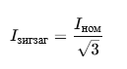
(9.9.)

ки дар инҷо:
- Iном— ҷараёни номиналии трансформатор,
- Iзигзаг— ҷараёни дар пайвасти зигзаг, мебошанд.
Трансформаторҳои пайвастшуда дар системаи зигзаг маъмулан барои таҳвили энергетикаи ҳамоҳанг ва ба кор бурдани самаранокии беҳтар истифода мешаванд.

Адабиёт
- Абдуллоев, Р.Т. Ҳимояи релеии таҷҳизоти электроэнергетикӣ: воситаи таълим / Р.Т. Абдуллоев, Д.Д. Давлатшоев, Б.Т. Абдуллоев, Н.Х. Табаров. – Душанбе: Промэкспо, 2018. – 333 с.
- Раҷабов, П., Д. Давлатшоев, У. Хоҷаева, и М. Каримов. Луғати истилоҳи соҳаи энергетика (русӣ-тоҷикӣ). Душанбе: Комбинати полиграфии Вазорати фарҳанги Ҷумҳурии Тоҷикистон, 2004.
- Булычев, А. В., ва А. А. Наволочный. Релейная защита распределительных сетей в примерах и задачах с решением: учебное пособи. Чебоксары: нашриёти Чуваш. ун-та, 2010.
- Гельфанд, Я. С. Релейная защита распределительных сетей. 2-ю издания, перераб. ва иловашуд. М.: Энергоатомиздат, 1987.
- prezentacii.org
- autosprite.ru

